五年级语文下册
《西游记》读后感范文，寒假必写
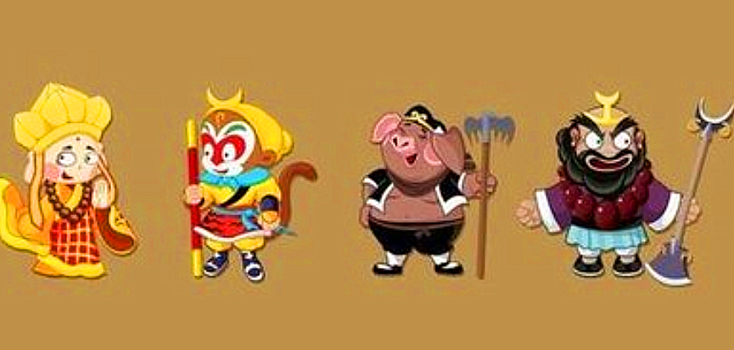
《西游记》的读后感范文一

寒假期间，我读了一本很有趣的书——《西游记》，我看了一遍不过瘾，现在还在听凯叔讲《西游记》的故事。
《西游记》这本书主要讲了唐僧、孙悟空、猪八戒、沙和尚遇到了九九八十一难，终于取到了真经。
我最喜欢的一集是《大战红孩儿》。这个故事里有一句话很搞笑，这句话是这样的：孙悟空看到天上有朵红云，一下就把唐僧推下了马，因为唐僧是屁股着地，所以他说：“悟空，你不是跟妖怪过不去，是跟为师的屁股过不去吧?”我看到这里，哈哈大笑。
虽然孙悟空把唐僧推下了马，但是，他也是着急，怕师父被妖怪抓走。孙悟空保护唐僧忠心耿耿，吃了很多苦，战胜了很多妖怪，他很勇敢，所以我很喜欢他。
读了这个故事，我知道了坚持就是胜利，不要半途而废，不要气馁。
五年级语文下册
《西游记》读后感范文，寒假必写
《西游记》的读后感范文二

寒假里，我读了由吴承恩创作的小说《西游记》，《西游记》是中国古典四大名著之一，是最优秀的也是小朋友最喜欢的神话小说。
《西游记》一书主要描写孙悟空，猪八戒，沙僧保护唐僧到西天取经的故事。他们师徒四人一路斩妖除魔，历经万险终于取得了真经。书中主要写了四个人，有其中我最喜欢的孙悟空，因为他本领高大，是妖魔鬼怪的克星;猪八戒他好吃懒惰，但心地还是善良的;沙僧他勤勤恳恳，为人老实厚道，从来无怨无悔;唐僧他一心向佛，一直坚持到取得真经。他们师徒四人每人都有自己的长处和短处，我们应该学习他们的长处，不断改正自己的缺点，努力使自己成为一个优秀的人。
《西游记》中师徒四人遇到的种种困难看起来就像我们生活中的种种挫折，我们生活中每当遇到困难就想办法一一克服，这样我们的生活才更精彩!
五年级语文下册
《西游记》读后感范文，寒假必写
《西游记》的读后感范文三

读了《西游记》我深有感触，文中曲折的情节和唐僧师徒的离奇经历给我留下了深刻的印象，我最喜欢里面的孙悟空了!
本书作者罗贯中为读者讲述了唐僧以及其他的三个徒弟一路上历尽艰险、降妖伏魔经历了九九八十一难取得了真经的故事。正是这离奇的故事情节赢得了广大读者的心，致使此书成为了我国古代的四大名著之一。
《西游记》塑造了四个鲜明的人物形象：唐僧-诚心向佛、顽固执着，孙悟空-正义大胆、本领高超是妖怪们的克星，猪八戒-贪财好色，但又不缺乏善心，沙僧-心地善良、安于天命。其中我最喜欢的便是孙悟空，因为他神通广大、技艺高超，一路保护唐僧成功地取得了真经，他就成了我心目中的英雄。
而且在他身上还有一种叛逆心理，以及他敢于和强大势力做斗争的勇敢的精神令我十分欣赏。
五年级语文下册
《西游记》读后感范文，寒假必写
《西游记》的读后感范文四

在这个暑假里，我读了好些书，其中有一本就是《西游记》。这本书主要讲了，唐僧带着三个徒弟去西天取经，在取经的路上经历了九九八十一难，克服了所有困难终于取得真经，修成正果的故事。

其中《孙悟空三打白骨精》这个故事是我最喜欢看的，他主要讲了唐僧和他的三个徒弟在去西天取经的途中遇到了，想吃唐僧肉长生不老的白骨精。白骨精分别变成了村姑，老奶奶，和老爷爷来骗唐僧，但都被孙悟空的火眼金睛识破。然而孙悟空却被唐僧误会尔被赶走，险些被白骨精吃掉。

读完这个故事让我懂得了，做任何事情都要细心，要仔细观察，不要被事情的表面现象所迷惑。在学习和生活中要和朋友同学之间，搞好团结，相互包容，相互信任，只有这样，我们才能分辨是非，战胜一切困难!

